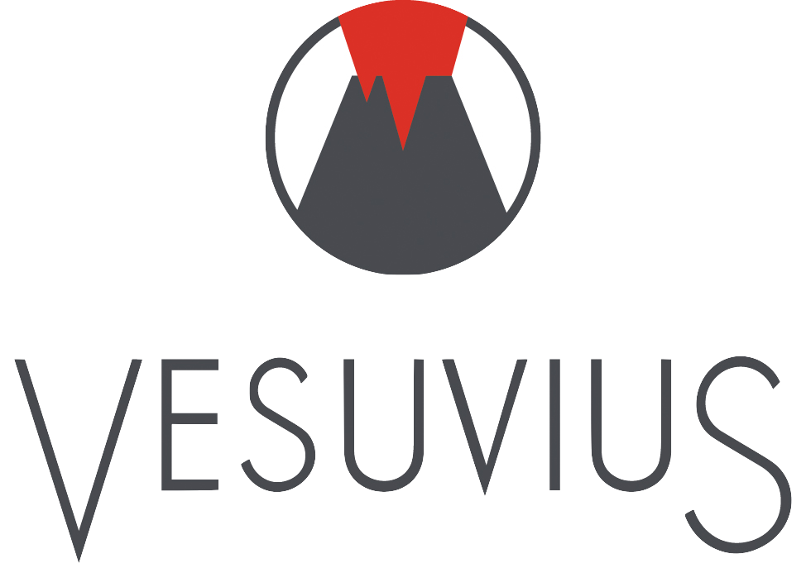
致 Vesuvius 中国区 | PROPOSAL FOR VESUVIUS CHINA

企业培训平台功能增强建设建议书
Enterprise Training Platform Enhancement Proposal
培训内容管理 · 课程部署 · 积分激励 · 视频培训 · 培训矩阵 · 数据台账

 | 未来方舟（上海）科技有限公司 | V2.0 · 2026 年 6 月  机密文件，仅供内部参阅

企业培训平台功能增强建设建议书
ENTERPRISE TRAINING PLATFORM ENHANCEMENT PROPOSAL · FOR VESUVIUS CHINA

客户单位 | Vesuvius 中国区
项目名称 | 企业培训平台功能增强建设项目
建议版本 | V2.0
预计周期 | 约 8 周（视最终范围确认）
一、项目背景与目标
贵司现有培训平台已具备基础的内容管理能力。本次增强的核心目标是让培训从"内容已发布"真正走向"任务被完成、过程有记录、结果可追溯"——让培训管理不再依赖手工 Excel 和微信群催促，让每一次培训都有闭环。
本期建设将在六个维度产生直接的管理改变：
• 培训任务有人认领、有截止时间、完成情况实时可查，执行率可量化。
• 员工参与有正向激励和逾期约束，学习行为有数据记录。
• 操作规程、安全演示等视频内容可上传课程并分发部署，观看完成情况自动留痕。
• 一张培训矩阵实时展示所有员工的课程覆盖情况，无需人工汇总。
• 学习过程真实性有基础保障，培训记录具备可信度与可审计能力。
• 培训记录、积分流水、考试台账具备向合规档案扩展的数据基础。
概括 建设主线：内容可管理 → 任务可部署 → 过程可监督 → 结果可统计 → 数据可导出。
二、本期建设范围
本期围绕七个功能版块展开建设，每个版块都直接对应具体痛点。
功能版块 | 对 Vesuvius 的直接价值
培训内容管理 | 课程内容有人审核、有版本记录，确保员工看到的是已审核、已授权的最新版本
课程部署 | 每次培训都有明确责任人、部署人、截止时间和完成追踪，邮件+平台双提醒系统性告别催促
正负积分体系 | 完成课程有奖励、逾期有约束，积分规则和记录透明，驱动员工主动学习
视频培训 | 上传操作规程或安全演示视频，员工可在线观看，系统自动记录完成状态
培训矩阵 | 一张实时视图展示所有员工的课程完成率，部门/岗位缺口一眼可见
学习过程监督 | 系统记录学习行为真实性，减少挂机和无效观看，保障培训数据可信度
数据统计与台账 | 完成报表、考试记录、积分明细可一键导出，支持内部汇报与合规备查
三、功能方案
3.1 培训内容管理
管理员可对课程内容持续维护，设置不同类型课程的完成规则，并通过审核流确保每门课程在正式发布前经过负责人确认。制度宣导类课程可设为"阅读确认即完成"；安全培训类课程可叠加"视频观看比例 + 考试通过"；课程章节分成选修/必修，都可添加"小测验+互动页面"；版本记录确保每次改动都有据可查，且不影响先前版本的学习任务。
功能 | 您将获得
灵活的完成规则 | 按课程类型分别配置：阅读确认 / 视频观看比例 / 考试通过，不强迫所有课程走同一套标准
内容审核流 | 课程正式发布前须经培训负责人审核，防止未授权内容失误发布到平台内部
版本记录 | 每次发布形成版本留痕，历史版本可追溯，迎检时有完整内容变更依据
AI 辅助 | 支持AI辅助生成知识点新建章节，考试题目支持 AI 辅助生成，大幅降低题库维护工作量
3.2 课程部署
课程部署是让培训从"资源库"变成"执行任务"的关键。管理员按部门、岗位或人员维度分配课程，设置截止时间和提醒规则后，系统自动追踪每个人的完成进度——完成、逾期、考试结果怎样，全部实时可查，无需手工汇总。
功能 | 您将获得
灵活的分配方式 | 支持按员工、部门、岗位、职能、班组多维度分配，一次操作覆盖目标人群
截止时间与提醒 | 系统在临近截止时自动提醒未完成员工，逾期情况同步通知管理者
实时完成追踪 | 管理员随时查看当前部署的完成率、未完成人员清单与考试通过情况
部署历史存档 | 每次培训的对象、版本、完成情况可以配置一定期间内留存，支持年度培训复盘与审查
3.3 正负积分体系
积分体系以数据化方式建立轻量级激励和约束，代替反复的行政催促。完成课程自动加分，逾期自动扣分，每一笔积分流水都有明细可查——员工看得到自己的表现，管理者看得到团队的整体参与度。后续如有需要，积分数据可直接扩展为学习排行榜或年度激励评选的依据。
积分规则 | 员工视角 | 管理者视角
完成课程 / 考试通过 | 个人积分实时增加，可查看积分明细 | 整体参与度提升，无需反复催促
课程逾期 / 考试未过 | 收到系统提示，清楚了解扣分原因 | 逾期记录可导出，支持部门绩效参考
活动奖励 / 人工调整 | 积分变动有通知，透明公正 | 管理端可补发或纠错，全程留审计日志
3.4 视频培训
管理员可在课程章节中上传操作规程、安全培训演示或设备维护视频，员工通过 PC 或手机浏览器在线观看。系统实时记录每位员工的观看进度，可配置"观看达到指定比例方可完成课程"，确保视频培训留有真实记录而非仅标注已观看。
功能 | 您将获得
在线上传与播放 | 视频直接上传至课程，员工无需下载，PC/手机浏览器均可播放
断点续播 | 员工上次观看到哪里，下次自动从断点继续，不影响碎片化学习
观看进度记录 | 系统记录实际观看比例，课程完成判断基于真实数据而非点击记录
播放控制 | 可配置是否允许拖拽进度条，防止员工跳过关键内容直接标记完成
3.5 培训矩阵
培训矩阵解决的是"每次想了解培训覆盖情况，都要从头拉数据、手工处理 Excel"的问题。它是一张始终在线、实时更新的全员培训视图，管理者可以按部门、岗位或培训状态快速筛选，一眼定位需要关注的人员或课程，并支持一键导出。
视角 | 可以看到什么 | 典型场景
员工个人 | 已完成哪些课程、还有哪些未完成、当前积分 | 员工自主了解学习任务进度
部门负责人 | 本部门完成率、逾期人数、课程通过率 | 月度培训汇报，无需手工统计
培训管理者 | 跨部门/岗位的完成缺口、课程执行效果对比 | 安全检查前快速准备培训台账
3.6 学习过程监督
系统通过轻量化机制提升学习的真实性：长时间无操作时弹出确认提示，页面切出时记录次数，视频进度不允许跳过未观看部分。所有过程行为均有记录，管理员可查看每位员工的学习时长和操作情况。这些机制不涉及摄像头或隐私采集，仅从行为层面保障培训数据的可信度与审计价值。
管理价值 培训记录的可信度越高，其作为安全合规台账或 ESG 培训数据的证明力越强。
3.7 数据统计与台账
平台将课程完成、考试结果、积分变动、视频观看记录统一汇聚，支持按员工、部门、岗位或时间段多维度导出。无论是月度内部汇报、年度安全培训统计，还是迎接政府安全检查或 ISO 审核，都能在几分钟内生成一份完整的数字台账。
报表类型 | 典型用途
培训完成报表 | 日常执行管理；按部门/岗位汇总完成率，快速定位缺口
考试结果报表 | 评估学习效果；识别需要补训的员工
积分明细报表 | 积分核查与管理复核；支持绩效参考数据导出
视频学习记录 | 视频课程完成判断依据；满足合规留痕要求
培训台账导出 | 迎检备查；ESG 培训覆盖数据出口；年度培训统计
四、我们的承诺
4.1 交付确定性
• 项目启动前与贵司共同确认功能边界和验收标准，写入合同，不留模糊空间。
• 每周固定同步进度与待确认事项，贵司无需主动追问开发状态。
• 上线后 30 天内发现的功能问题免费修复，无附加条件。
4.2 使用门槛低
• 提供完整操作手册与管理员使用培训，团队当天上手，无需 IT 介入日常操作。
• 提供学员端使用演示，降低员工接受新工具的阻力。
4.3 可持续扩展
• 本期建立的数据基础可平滑扩展：积分商城、岗位风险课程匹配、AI 课件生成均可后续按需添加。
• 与贵司现有 HRMS（SAP/Workday）的组织架构同步接口预留成本极低，随时可接入。
合作理念 我们希望成为贵司培训数字化的长期伙伴，而不只是一次项目交付。
五、实施计划
标准版建设周期约 8 周，按以下五个阶段推进：
阶段 | 周次 | 主要工作 | 交付物
需求确认 | 第 1 周 | 确认功能范围、角色权限、组织数据结构与验收口径 | 需求清单、项目计划
原型设计 | 第 2 周 | 完成主要页面原型，双方评审确认，避免开发阶段返工 | 页面原型、功能说明
功能开发 | 第 3–6 周 | 开发七大功能模块，每周同步进度 | 可联调功能版本
测试 | 第 7 周 | 功能测试、权限测试、报表导出测试；问题修复 | 测试记录、修复清单
上线验收 | 第 8 周 | 贵司试用验收、管理员培训、交付操作手册 | 验收版本、操作手册
六、下一步行动
如贵司对本方案认可，建议通过以下三步推进：
步骤 | 动作 | 建议时间
Step 1 | 安排 1 小时范围确认会议，逐项对齐功能细节与预算范围 | 建议 1 周内
Step 2 | 基于确认范围出具正式报价，双方签署合作协议 | 建议 2 周内
Step 3 | 项目正式启动，提交项目计划与第一版原型 | 签约后 1 周

联系我们 我们已为 Vesuvius 中国区预留了专项资源，欢迎随时安排平台演示或技术对话。期待与贵团队开始这段合作。

公司名称：未来方舟（上海）科技有限公司
授权签字：＿＿＿＿＿＿＿＿＿＿＿＿ | 公司盖章：（公章）
出具日期： 年 月 日

